Министерство транспорта Российской Федерации

Федеральное государственное автономное образовательное

учреждение высшего образования

«Российский университет транспорта»

(ФГАОУ ВО РУТ(МИИТ), РУТ (МИИТ)

Институт транспортной техники и систем управления

Кафедра «Управление и защита информации»

Задание №1(ш)

по дисциплине: «Программирование и основы алгоритмизации»

на тему: «Составление документации по заданному коду»

Выполнил: ст. гр. ТУУ-111

Сойка С.А.

Вариант №6

08.12.2022

(дата выполнения)

Проверил: к.т.н., доц. Сафронов А.И.

21.12.2022

(дата приёмки)

Москва – 2022 г.

**1. Цель работы.**

Объяснить алгоритма заданного кода и составить к нему блок-схему.

**2. Формулировка задачи.**

Заданный код:

public static string ExcelCellTranslator(int i, int j)

{

string cell = "";

int x;

int lose;

x = j;

if (x < 16384)

{

lose = (x - 1) / 676;

if (lose > 0)

{

cell += Alphabet(lose);

x = x - (676 * lose);

}

lose = (x - 1) / 26;

if (lose > 0)

{

cell += Alphabet(lose);

x = x - (26 * lose);

}

cell += Alphabet(x);

}

else

{

cell += "XFD";

}

cell += i.ToString();

return cell;

}

**3. Блок-схема алгоритма.**

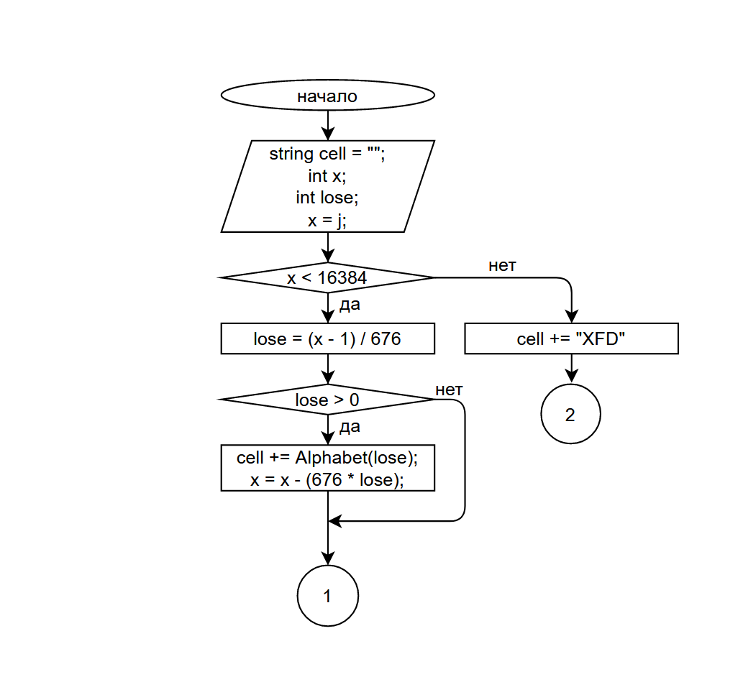

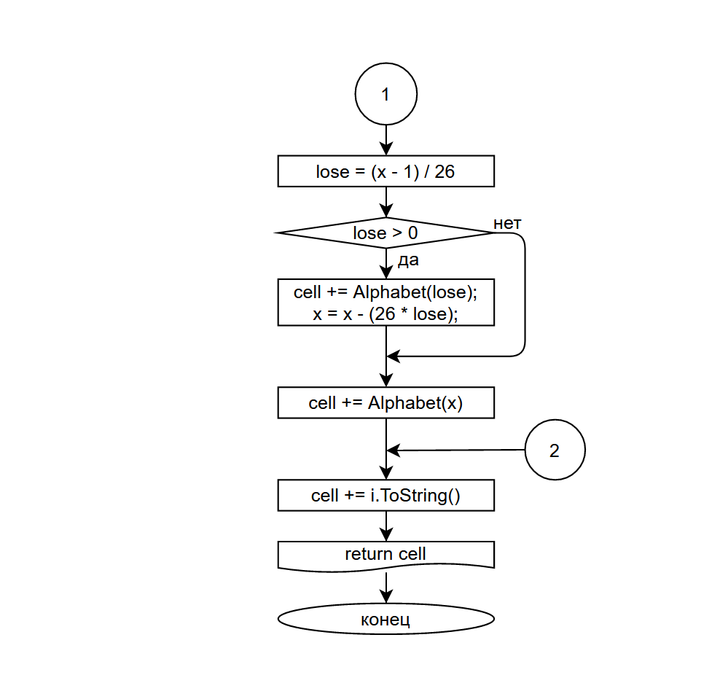

**4. Решение.**

Описание кода:

1. Изображен авторский типизированный метод, который возвращает номер столбца (его буквы) в EXCEL. Оконечные фигуры с надписями «Начало» и «Конец» необходимы.
2. Потом указаны данные и вычисления. Для этого подойдет блок исходных данных «Данные».
3. Далее идет блок разветвления вычислительного процесса if … else. Необходим блок «Решение».
4. Внутри этого блока находятся два блока разветвления вычислительного процесса if … else с отсутствующим блоком else.
5. Внутри каждого блока разветвления вычислительного процесса if … else происходят различные вычисления. Для этого нужен блок оператором «Процесс».
6. В конце перед блоком «Конец» изображен вывод переменной. Для этого нужен блок вывода результата «Вывод».
7. Так же для визуального заполнения на листах отчета блок-схема была разделены блоками «Ссылка».

**7. Вывод.**

В ходе выполнения штрафного задания я научилась понимать чужой написанный код и составлять к нему блок-схему.